EFEKTIVITAS PEMBUATAN AKTA KEMATIAN DI DINAS KEPENDUDUKAN DAN PENCATATAN SIPIL
KOTA CIREBON

SKRIPSI

Untuk memenuhi salah satu syarat guna memperoleh gelar sarjana pada Program Studi Administrasi Publik



Oleh :
HAPID SANDIKA SUWANDI NPM. 119090008

FAKULTAS ILMU SOSIAL DAN ILMU POLITIK UNIVERSITAS SWADAYA GUNUNG JATI
2023

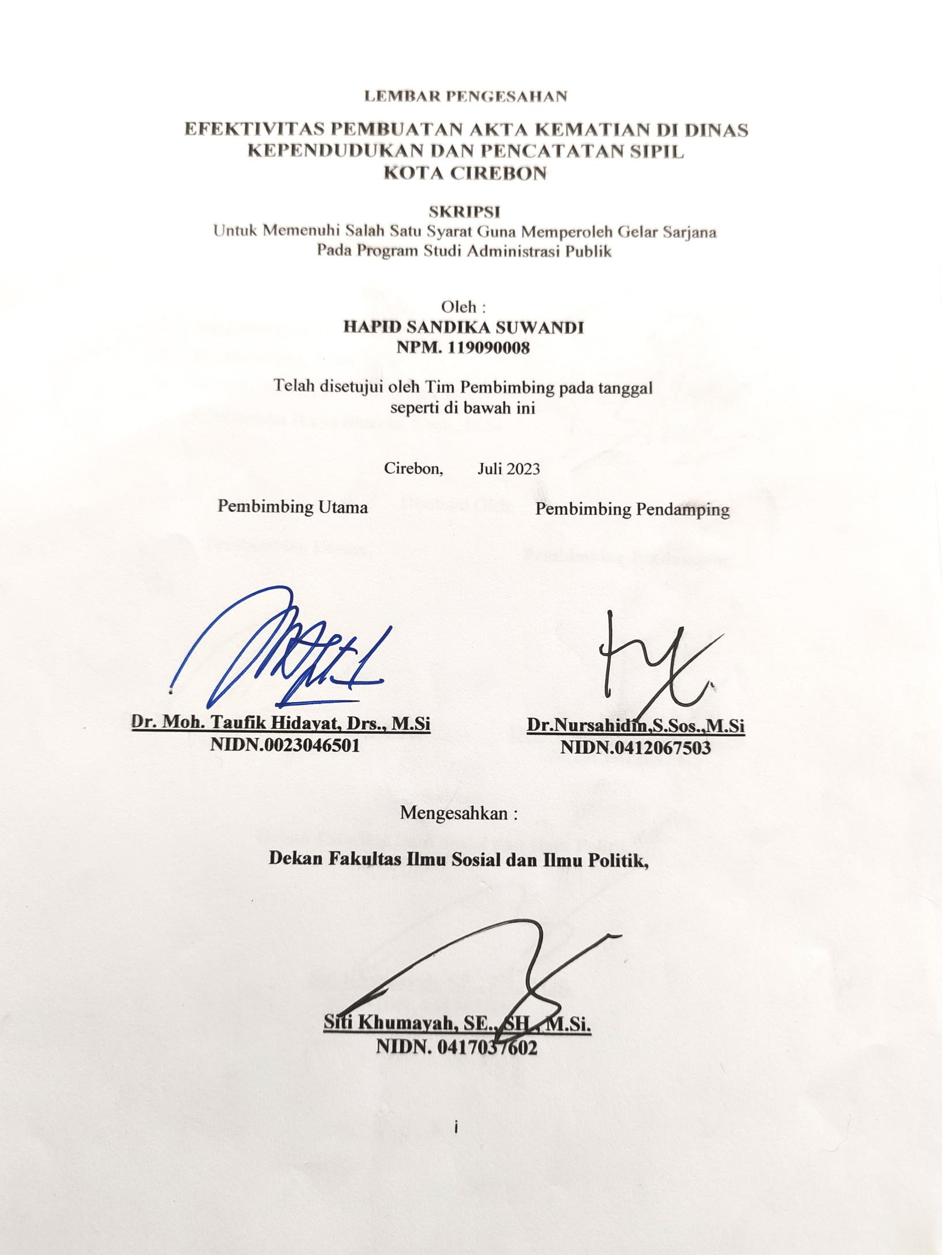

LEMBAR PENGESAHAN
EFEKTIVITAS PEMBUATAN AKTA KEMATIAN DI DINAS KEPENDUDUKAN DAN PENCATATAN SIPIL
KOTA CIREBON

SKRIPSI
Untuk Memenuhi Salah Satu Syarat Guna Memperoleh Gelar Sarjana Pada Program Studi Administrasi Publik

Oleh :

HAPID SANDIKA SUWANDI NPM. 119090008

Telah disetujui oleh Tim Pembimbing pada tanggal seperti di bawah ini

Cirebon, Juli 2023

Pembimbing Utama | Pembimbing Pendamping
Dr. Moh. Taufik Hidayat, Drs., M.Si NIDN.0023046501 | Dr.Nursahidin,S.Sos.,M.Si NIDN.0412067503

Mengesahkan :

Dekan Fakultas Ilmu Sosial dan Ilmu Politik,
Siti Khumayah, SE., SH., M.Si.
NIDN. 0417037602

i

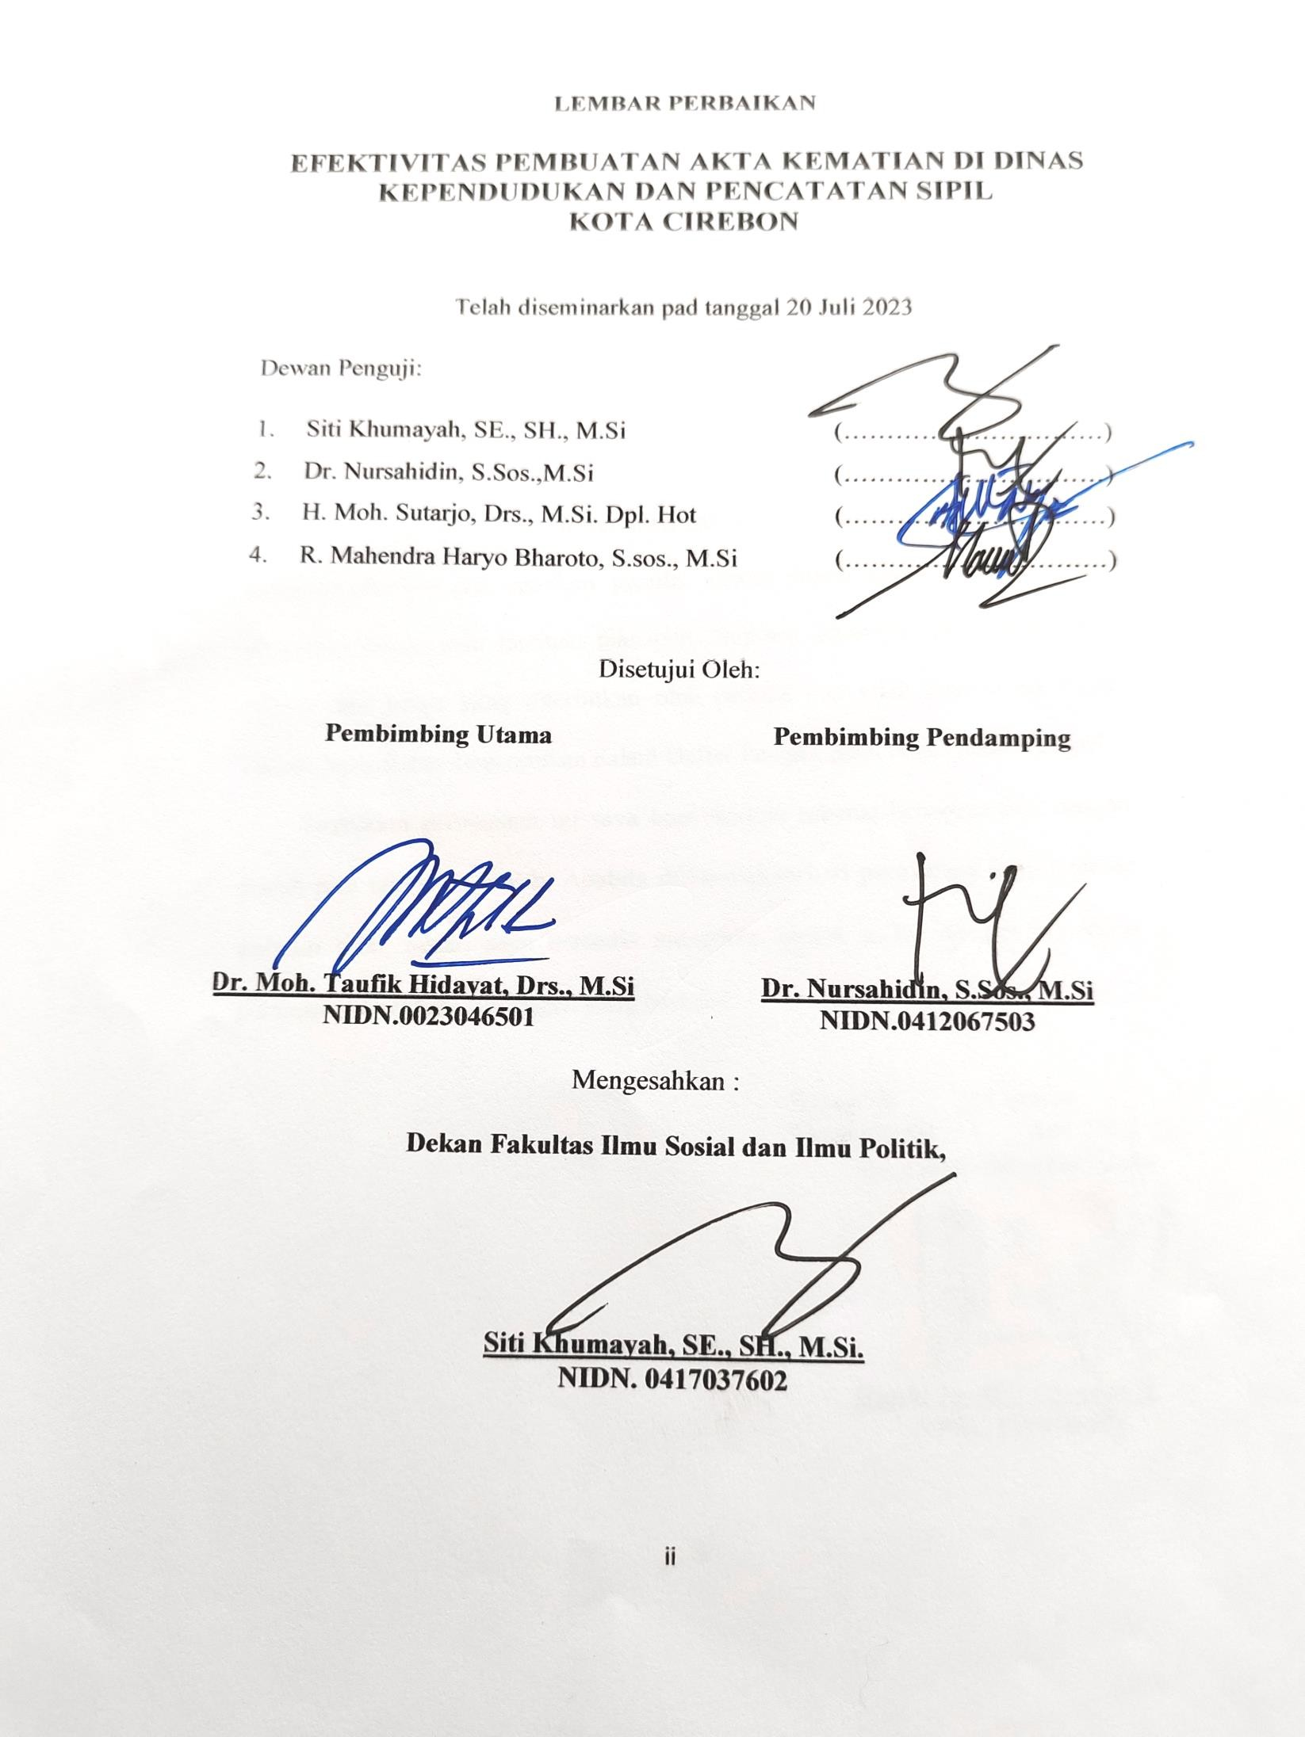

LEMBAR PERBAIKAN

EFEKTIVITAS PEMBUATAN AKTA KEMATIAN DI DINAS KEPENDUDUKAN DAN PENCATATAN SIPIL
KOTA CIREBON

Telah diseminarkan pad tanggal 20 Juli 2023

Dewan Penguji:

1. | Siti Khumayah, SE., SH., M.Si | (…………………………)
2. | Dr. Nursahidin, S.Sos.,M.Si | (…………………………)
3. | H. Moh. Sutarjo, Drs., M.Si. Dpl. Hot | (…………………………)
4. | R. Mahendra Haryo Bharoto, S.sos., M.Si | (…………………………)

Disetujui Oleh:

Pembimbing Utama | Pembimbing Pendamping
Dr. Moh. Taufik Hidayat, Drs., M.Si NIDN.0023046501 | Dr. Nursahidin, S.Sos., M.Si NIDN.0412067503

Mengesahkan :

Dekan Fakultas Ilmu Sosial dan Ilmu Politik,
Siti Khumayah, SE., SH., M.Si.
NIDN. 0417037602

ii

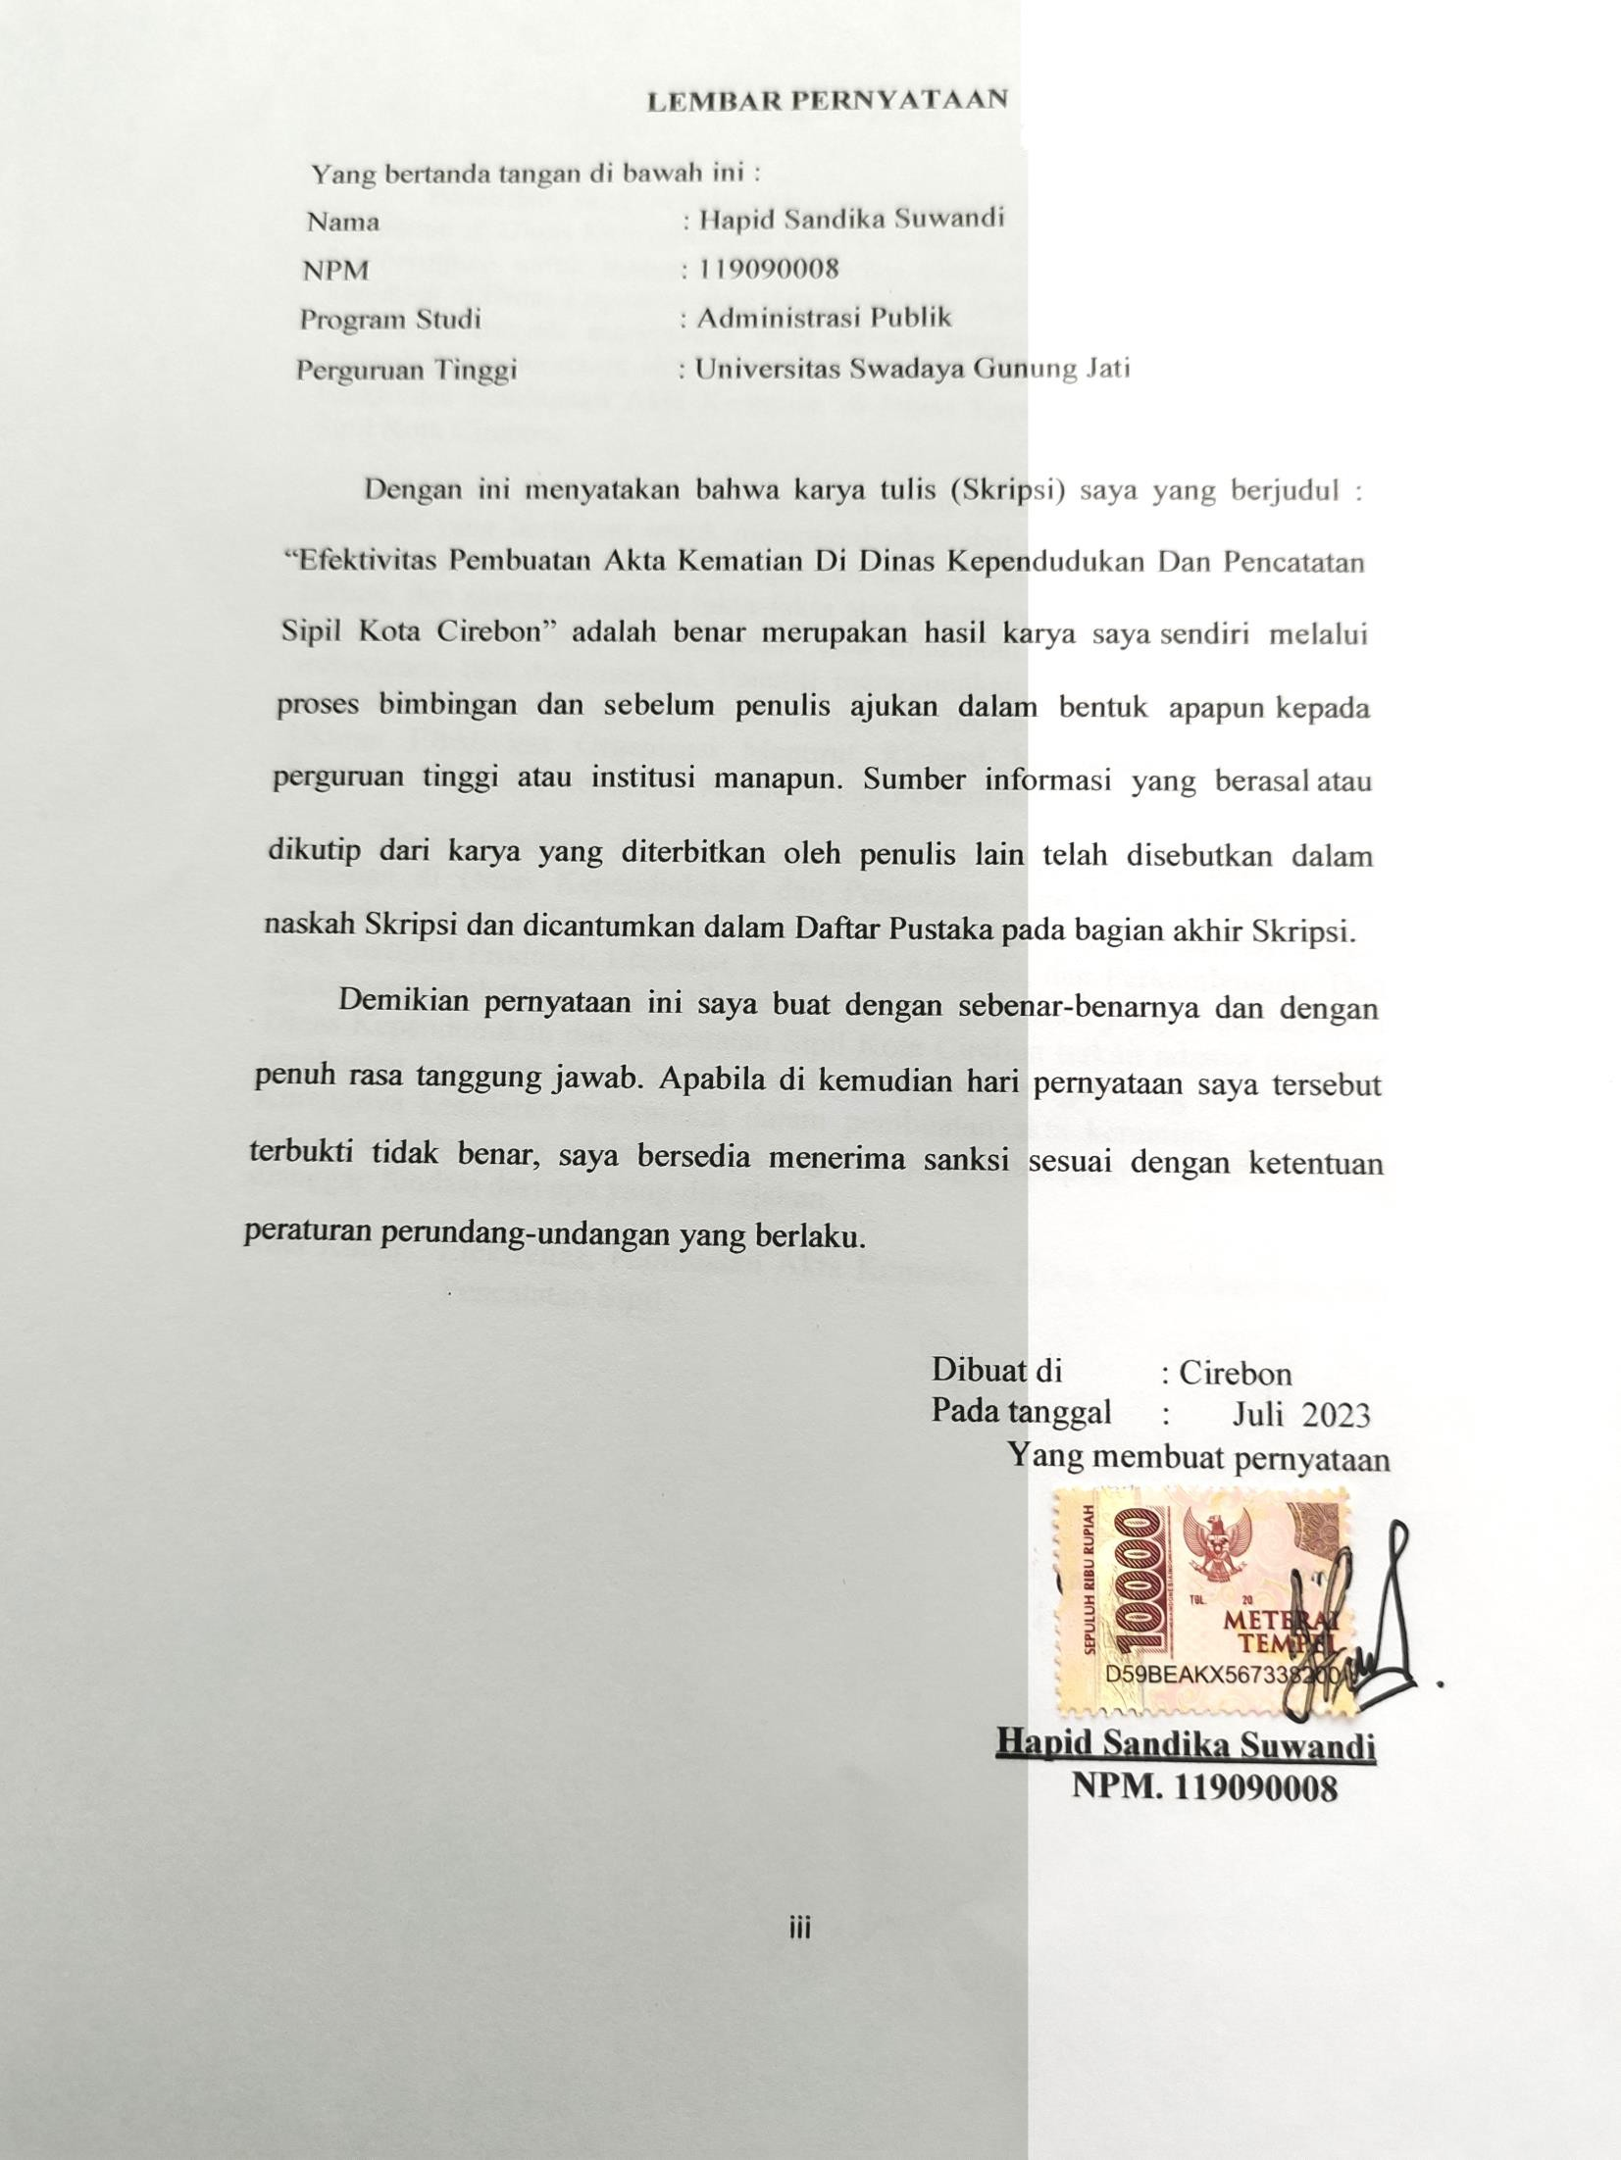

LEMBAR PERNYATAAN

Yang bertanda tangan di bawah ini :
Nama : Hapid Sandika Suwandi
NPM 119090008
Program Studi : Administrasi Publik
Perguruan Tinggi : Universitas Swadaya Gunung Jati

Dengan ini menyatakan bahwa karya tulis (Skripsi) saya yang berjudul : “Efektivitas Pembuatan Akta Kematian Di Dinas Kependudukan Dan Pencatatan Sipil Kota Cirebon” adalah benar merupakan hasil karya saya sendiri melalui proses bimbingan dan sebelum penulis ajukan dalam bentuk apapun kepada perguruan tinggi atau institusi manapun. Sumber informasi yang berasal atau dikutip dari karya yang diterbitkan oleh penulis lain telah disebutkan dalam naskah Skripsi dan dicantumkan dalam Daftar Pustaka pada bagian akhir Skripsi.
Demikian pernyataan ini saya buat dengan sebenar-benarnya dan dengan penuh rasa tanggung jawab. Apabila di kemudian hari pernyataan saya tersebut terbukti tidak benar, saya bersedia menerima sanksi sesuai dengan ketentuan peraturan perundang-undangan yang berlaku.

Dibuat di | : Cirebon
Pada tanggal | : Juli 2023
Yang membuat pernyataan
(materai Rp 10.000)
Hapid Sandika Suwandi
NPM. 119090008

iii

